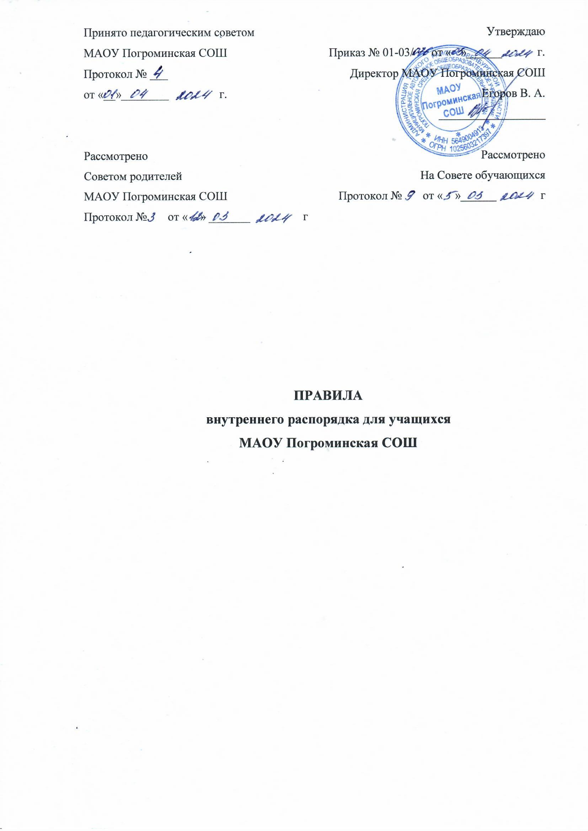

ОБЩИЕ ПРАВИЛА ПОВЕДЕНИЯ:
Правила для учащихся МАОУ Погроминская СОШ устанавливают нормы поведения учеников в здании, на территории школы, на улицах и в общественных местах.
Цель правил: создание в школе нормальной рабочей обстановки, способствующей успешной учебе каждого ученика, воспитание уважения к личности и ее правам, развитие культуры поведения и навыков общения, сохранение здоровья учащихся, обеспечение сохранности имущества школы и сотрудников.
1. Настоящий документ разработан в соответствии с Конституцией Российской Федерации, законом РФ «Об образовании в Российской Федерации», Конвенцией о правах ребенка.
Правила внутреннего распорядка для учащихся основываются: на соблюдении законов Российской Федерации, распоряжениях вышестоящих органов управления образованием, положениях и Устава школы, нормах взаимоуважения в ученическом коллективе.
2. Правила внутреннего распорядка учащихся школы представляет собой свод правил, регулирующих поведение учащихся школы в период обучения в школе: во время школьных занятий, перемен, внеклассных и внешкольных мероприятий в пределах школы и на её территории, а также в других местах при проведении мероприятий, связанных с ведением образовательной и воспитательной деятельности.
3. Правила внутреннего распорядка учащихся содержит перечень прав и обязанностей учащихся, их ответственность, определяет принципы совместной деятельности учащихся и других участников образовательного процесса, которых должны объединять взаимопонимание, доброжелательность и уважение друг к другу, взаимная ответственность и сотрудничество. Согласно этим Правилам учащиеся имеют одинаковые права, обязанности и ответственность при нахождении в образовательном учреждении.
4. За нарушение настоящих Правил к учащимся могут быть применены различные меры дисциплинарного взыскания:
Объявление замечания, выговора, отчисление;
возмещение материального ущерба за счет средств родителей;
вызов учащегося и его родителей на педсовет, административное совещание.
В случае нарушения законов Российской Федерации учащиеся и их родители могут быть привлечены к административной и уголовной ответственности.
5. В школу нельзя приносить, передавать и применять с любой целью оружие, взрывчатые, огнеопасные вещества, спиртные напитки, наркотики, табачные изделия, а также токсичные вещества и яды.
6. Распитие спиртных напитков и курение в здании и на территории школы запрещены.
7. Уход учащегося из школы до окончания учебных занятий осуществляется только с разрешения классного руководителя или дежурного администратора, при наличии письменного заявления (согласия) родителей (или лиц их заменяющих).
8. Учащийся школы в общении с учителями, старшими, родителями, другими учащимися должен быть вежливым. Школьники уступают дорогу взрослым, старшие школьники - младшим, мальчики - девочкам. В школе и вне школы учащиеся ведут себя везде и всюду так, чтобы не уронить свою честь и достоинство, не запятнать доброе имя школы.
9. Учащиеся берегут имущество школы, аккуратно относятся как к своему, так и чужому имуществу. Запрещается без спроса брать чужие вещи. В случае порчи школьного имущества родители ученика обязаны возместить убытки.
II. ПРАВИЛА ПОВЕДЕНИЯ НА УРОКАХ:
1. Учащийся приходит в школу не позднее, чем за 10-15 минут до начала уроков. Одежда учащегося должна быть чистой и опрятной. Войдя в школу, учащиеся оставляют верхнюю одежду в гардеробе.
2. Опаздывать на урок без уважительной причины не разрешается. Учащиеся, систематически опаздывающие в школу, могут быть вызваны для объяснения в администрацию школы.
3. При входе педагога в класс, учащиеся встают в знак приветствия и садятся после того, как педагог ответит на приветствие и разрешит сесть. Учащиеся подобным образом приветствуют любого взрослого, вошедшего в класс во время занятий.
4. Во время урока нельзя шуметь, самовольно вставать с места, отвлекаться самому и отвлекать товарищей от занятий посторонними разговорами, играми и другими, не относящимися к уроку делами. Урочное время должно использоваться учащимися только для учебных целей.
5. При ответе на вопрос учителя учащийся обязан встать. В некоторых случаях с разрешения учителя возможен ответ учащегося с места, сидя.
6. Выходить из класса на уроке без разрешения учителя запрещается. В случае крайней необходимости учащийся должен поднять руку и попросить разрешения у учителя.
7. Учащийся обязан проявлять активность на уроке. Свою готовность к ответу на вопросы, предложенные учителем, учащийся обязан демонстрировать, поднимая руку.
8. Отвечая, учащийся должен говорить громко, внятно, не спеша. Учащийся должен писать на доске аккуратно, разборчиво. При ответе с использованием плаката, карты, схемы и т. п. он должен стоять вполоборота к классу, показывая указкой то, что необходимо.
9. Не допускаются дополнения и исправления ответов других учащихся без разрешения учителя. Запрещается перебивать выступающего учащегося или учителя. Если учащийся хочет задать вопрос учителю или ответить на вопрос учителя, он поднимает руку.
10. Учащемуся необходимо знать и соблюдать правила технической безопасности на уроках и после уроков.
11. Учащиеся должны аккуратно вести дневник и подавать его при первом требовании учителя.
12.Во время проведения контрольных и самостоятельных работ каждый учащийся обязан выполнять их самостоятельно. Помощь других учащихся (подсказки и списывание) не допускается. Разрешается пользоваться только теми материалами, которые указал учитель. В случае нарушения этих правил учитель имеет право изъять у учащегося работу и оценить только ту часть работы, которая выполнена учащимся самостоятельно.
13. Во время обсуждения различных вопросов учащийся имеет право отстаивать свои взгляды и убеждения. В этом случае он должен аргументировать свою точку зрения, приводить факты, делать обобщения и выводы. В споре нельзя переходить на личности учащихся, которые не поддерживают данную точку зрения.

III. ПРАВИЛА ПОВЕДЕНИЯ ВО ВРЕМЯ ПЕРЕМЕН:
1. Во время перемен учащийся обязан:
- навести чистоту и порядок на своем рабочем месте, выйти из класса;
- подчиняться требованиям дежурных учителей и работников школы, дежурному классу;
- дежурные по классу помогают учителю подготовить кабинет к следующему уроку.
2. Во время перемен учащимся категорически запрещается:
• бегать по лестницам и этажам; сидеть на полу и на подоконниках;
• толкать друг друга, бросаться предметами и применять физическую силу; применять запугивание и вымогательство для выяснения отношений;
• употреблять непристойные выражения, жесты, шуметь, мешать отдыхать другим;
- в рекреации запрещены игры с предметами, которые могут нанести ущерб здоровью или имуществу.

V. ПРАВИЛА ПОВЕДЕНИЯ НА СОБРАНИЯХ, ВЕЧЕРАХ, МЕРОПРИЯТИЯХ
1. На собрания, вечера, мероприятия необходимо являться в точно назначенное время; позаботиться о том, чтобы костюм имел праздничный вид.
2. Когда приходишь в школу на собрание, вечер, мероприятие, нужно ждать в вестибюле, пока не разрешат войти в указанное помещение.
3. Если на собрание, вечер, мероприятие пришли взрослые или учащиеся других классов, необходимо приветствовать их, проводить на свободное место, в случае необходимости уступить своё место.
4. При проведении массовых мероприятий быть внимательным - не разговаривать, не мешать соседям и выступающим.
5. Соблюдать правила техники безопасности.

V. СОСТОЯНИЕ УЧЕБНИКОВ, ТЕТРАДЕЙ, ДНЕВНИКОВ, РАБОЧЕГО МЕСТА
1. Все учебники и тетради должны быть в обложке.
2. Не делать в книгах никаких отметок ручкой и не загибать страниц.
3. Полученную в библиотеке книгу в случае необходимости нужно подклеить, привести в порядок.
4. Не пачкать книги и тетради посторонними рисунками. Начинать новую тетрадь, только закончив старую. Не вырывать из тетради страниц.
5. В школе пользоваться только ручкой установленного образца.
6. Содержать парту в полном порядке. Перед уходом проверять парту.

VI. ВНЕ ШКОЛЫ: НА УЛИЦАХ И ОБЩЕСТВЕННЫХ МЕСТАХ
  - Веди себя прилично и скромно. При встрече со знакомыми здоровайся. Если знакомый - взрослый человек, называй его по имени и отчеству.
2. В общественном транспорте уступай место взрослым, малышам и девочкам, не ожидая просьбы.
3. Если твой класс проводит коллективный выход в учреждения культуры, на экскурсию в музей, выставку, на природу, выполняй правила поведения в группе: во время прохождения по улицам города не отходи от организованного строя без разрешения классного руководителя или взрослого, который сопровождает группу.
4. Во время движения по улице строго соблюдать правила дорожного движения для пешеходов.
5. Во время прогулок использовать для игр, только специально отведенные и оборудованные площадки.

VII. ОБЯЗАННОСТИ УЧАЩИХСЯ
Все учащиеся школы имеют равные, вне зависимости от расовой принадлежности, национальности, вероисповедания, пола, языкового превосходства, возраста, социального происхождения, материального и общественного положения родителей, обязанности.
Учащиеся школы обязаны:
1. Знать и соблюдать Конституцию и Законы Российской Федерации, Устав МАОУ Погроминская СОШ, данные правила внутреннего распорядка.
2. Знать и уважать Герб, Флаг и Гимн Российской Федерации, символику Тоцкого района.
3. Действовать на благо родной школы, заботиться о её чести, поддержании её авторитета и традиций.
4. Добросовестно учиться, работать над расширением своих знаний, умений и навыков, систематически готовиться к школьным занятиям.
5. Строго соблюдать режим работы школы, посещать уроки в соответствии с расписанием, за исключением уважительных причин, не допускать опозданий на уроки.
6. Уважать честь и достоинство других обучающихся, учителей и работников школы, ценить труд и миссию учителя, проявлять уважение к убеждениям, взглядам других обучающихся.
7. Выполнять распоряжения директора школы, членов администрации, требования учителей и других работников школы в части отнесённой Уставом школы и Правилами внутреннего распорядка к их компетенции, решения органов школьного и классного самоуправления.
8. Достойно вести себя за пределами школы, следить за своей речью, не допускать употребления ненормативной и бранной лексики, не распивать и не допускать распития спиртных напитков, употребления наркотических веществ и т. п.
9. Бережно относиться к школьному имуществу, заботиться о его сохранности и умножении.
10. Выполнять Положение об организации и проведении дежурства в школе.
11. Проявлять заботу о собственном здоровье и безопасности, здоровью и безопасности других обучающихся, соблюдать требования техники безопасности, школьной и личной гигиены.
12. Содержать себя и свой внешний вид в чистоте и опрятности, заботиться о соответствии своей одежды и внешнего вида деловому рабочему стилю.
13. Для учащихся начальных классов обязательно наличие сменной обуви.
14. Для занятий физкультурой в зале необходима спортивная форма и обувь, ношение спортивной одежды допускается только на уроках физкультуры и во время трудовой деятельности, учащиеся без соответствующей спортивной формы к занятиям по физкультуре не допускаются, а пропущенный по этой причине урок расценивается как пропуск без уважительной причины; учащиеся, освобожденные от занятий по физкультуре, обязаны присутствовать на уроках.
15. В теплую и сухую погоду допускается проведение уроков физической культуры на открытом воздухе.
16. Учащиеся должны сдавать на вахту, дежурному администратору чужие вещи, найденные в школе или на пришкольной территории.
17. Немедленно сообщать классному руководителю и посещать медпункт школы в случае получения на уроках, занятиях или при проведении мероприятий в школе или за её пределами хоть незначительной микротравмы, травмы или ухудшения общего состояния своего здоровья.
18. Сообщать классному руководителю, своим родителям, директору школы о каждой ситуации, не позволяющей нормально учиться, а также угрожающей психическому и физическому состоянию учащегося.
19. Пропуск уроков не является причиной невыполнения домашних заданий, в случае пропуска занятий, независимо от причин, учащийся обязан в полном объеме выполнить заданные домашние задания по учебным дисциплинам самостоятельно или с помощью других учащихся.
20. Учащиеся обязаны иметь на соответствующих уроках и, по мере необходимости, следующие школьные принадлежности: учебники, тетради, дневник, линейку, ластик, фломастеры, краски, альбомы для рисования, готовальню и т. п. (Перечень необходимого на каждый урок и в определенные моменты урока определяется учителем.)

VIII. УЧАЩИМСЯ ЗАПРЕЩАЕТСЯ
Учащимся школы запрещается:
1. Покидать школу во время учебных занятий, перемен, уходить с уроков без разрешения учителей и администрации.
2. Опаздывать на занятия, внеклассные и внешкольные мероприятия, заглядывать в учебные классы, в которых идут уроки, занятия, экзамены.
3. Нарушать дисциплину на уроке и вне учебных занятий, порядок и тишину в школьных коридорах и рекреациях во время учебных занятий и на переменах, вести себя развязно.
4. Приносить в школу, передавать или использовать взрывчатые, огнеопасные предметы, оружие, отравляющие и токсические вещества, газовые баллончики, колющие, режущие инструменты, ножи.
5. Использовать любые средства и вещества, могущие привести к взрывам и пожарам, нарушать правила пожарной безопасности, а также к травматизму других учащихся и сотрудников школы.
6. Приносить в школу и употреблять алкоголь и наркотические средства, а так же приходить в школу в алкогольном и/или наркотическом опьянении.
7. Приносить в школу животных, насекомых, пресмыкающихся, агитационные материалы, драгоценности, крупные суммы денег, предметы для продажи.
8. Курить в помещении школы и на её территории.
9. В школе запрещена жевательная резинка.
10. Портить и уничтожать школьное имущество, покушаться на собственность других обучающихся и школьного персонал.
11. Оскорблять других обучающихся и персонала школы, унижать их честь и достоинство.
12. Применять физическую силу и различные формы физического насилия для выяснения отношений, запугивания и вымогательства.
13. Производить любые действия, влекущие за собой опасные последствия для окружающих.
14. Пользоваться во время уроков и внеклассных мероприятий мобильными телефонами, различными гаджетами.
15. Не разрешается нахождение в помещениях школы лиц в верхней одежде.
16.Учитывая массовое (коллективное) пользование гардеробом, школа не несет ответственности за сохранность вещей в гардеробе, в связи с чем, учащимся не рекомендуется оставлять в карманах верхней одежды деньги, телефоны, ключи, проездные билеты, иные ценности, оставлять в рукавах, карманах верхней одежды и в пакетах: шапки, кепки шарфы;
Запрещается трогать чужие вещи, перевешивать их, причинять им ущерб; кража вещей из гардероба является уголовно наказуемым деянием;
17. Приводить с собой или приглашать в помещения школы посторонних лиц без разрешения классного руководителя и дежурного администратора;
18. Царапать, вырезать, делать надписи и рисунки (наносить «граффити») на школьной мебели, стендах, стенах и т.п., приклеивать наклейки, жвачки.

IX. УЧАЩИЕСЯ НЕСУТ ОТВЕТСТВЕННОСТЬ
1. За нарушение законодательства Российской Федерации, Устава школы, Правил внутреннего распорядка.
2. За нанесение ущерба школе, работникам школы, другим обучающимся.
3. За несоблюдение школьной дисциплины, правил техники безопасности.
4. За непосещение занятий и/или опозданий без уважительных причин.
5. За невыполнение домашних заданий в сроки и объёмах, установленных законодательством и учителями.
6. За нарушение учащимися норм Правил внутреннего распорядка к ним применяются меры наказания, установленные положениями Устава школы и законодательства Российской Федерации.

X. УЧЕБНЫЕ ДОКУМЕНТЫ УЧАЩИХСЯ
1. Каждый учащийся должен иметь с собой оформленный дневник установленного образца и предъявлять его по первому требованию учителя.
2. Ученик должен еженедельно отдавать дневник на подпись родителям.
3. Итоговые отметки, а также замечания учителей должны представляться на подпись родителям в тот же день.
4. В случае пропуска занятий учащиеся должны предъявить классному руководителю оправдательные документы: медицинскую справку или заявление родителей.

XI. ОРГАНИЗАЦИЯ УЧЕБНОГО ВРЕМЕНИ
1. Уроки в школе проводятся в соответствии с расписанием, утвержденным директором школы.
2. Проведение уроков за сеткой утвержденного расписания запрещено.
3. Продолжительность урока во 2–11-х классах составляет 45 минут. Для классов, в которых обучаются дети с ограниченными возможностями здоровья, продолжительность урока составляет 40 минут. Для облегчения процесса адаптации детей к требованиям общеобразовательного учреждения в 1-х классах применяется ступенчатый метод постепенного наращивания учебной нагрузки:
- сентябрь, октябрь - 3 урока по 35 минут каждый;
- ноябрь-декабрь – по 4 урока по 35 минут каждый;
- январь - май – по 4 урока по 40 минут каждый.
4. Продолжительность перемен определяется приказом директора школы.
5. На каникулах школа работает в обычном режиме. Учащиеся на каникулах приходят в школу только в те дни, на которые запланированы мероприятия в школе и только при наличии с ними учителя или классного руководителя.
ЗАКЛЮЧИТЕЛЬНЫЕ ПОЛОЖЕНИЯ:
1. Действие настоящих Правил распространяется на всех учащихся школы, находящихся в здании и на территории школы, как во время уроков, так и во внеурочное время.
2. Правила внутреннего распорядка вывешиваются в школе на видном месте для всеобщего ознакомления.
3. Срок действия настоящих Правил не ограничен.
4. Настоящие Правила являются обязательными для всех учащихся школы.

